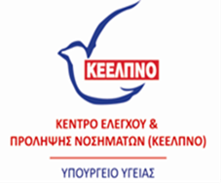
1^{η} Δεκεμβρίου 2017- Παγκόσμια Ημέρα AIDS
WAD 2017

Πλατεία Αριστοτέλους, Θεσσαλονίκη
10:00 – 22:00

Πρόγραμμα εκδηλώσεων

12:30 Φιλαρμονική Ορχήστρα του Δήμου Θεσ/νίκης
15:00 Σχηματισμός red ribbon από εθελοντές
17:30 Μουσική ομάδα Eramusicians
18:00 Η χορευτική ομάδα της κας Γκάμπυ Χρυσού
18:30 Μουσική ομάδα Eramusicians
18:30 Η χορευτική ομάδα “Fireworkers”
19:00 Μουσικό συγκρότημα Paranaue
19:30 Άναμμα κεριών (red ribbon)
Στις 17:30 Φωταγώγηση του Λευκού Πύργου (red ribbon)
Συνεργαζόμενοι φορείς
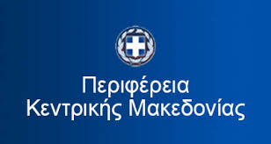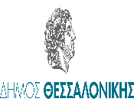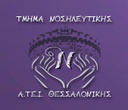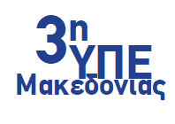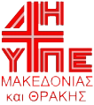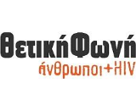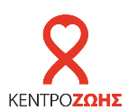 Χορηγοί υποστήριξης: 